新桥街道中心幼儿园小一班今日动态11.25
情绪：
入园情绪：大部分孩子在入园时的情绪都是稳定的，能独立入园，大部分幼儿能主动和老师问好，并将自己的物品摆放好。隋浩宇、韩景宸在门口情绪不稳定。
园内情绪：小朋友们能自主喝牛奶、吃早点，安静愉快地进行游戏。

区域游戏：
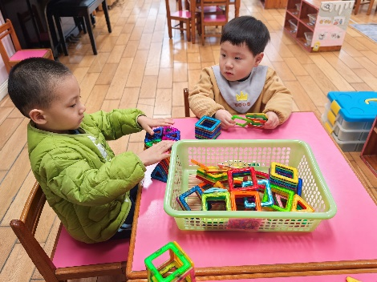  桌面建构 | 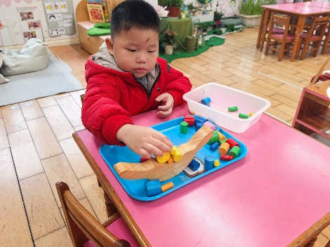  科探区-倒与不倒 | 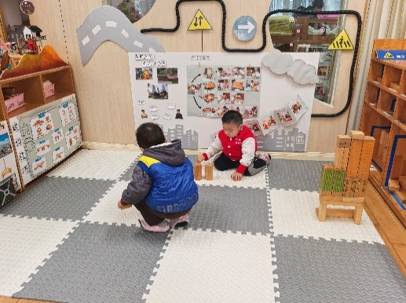  地面建构
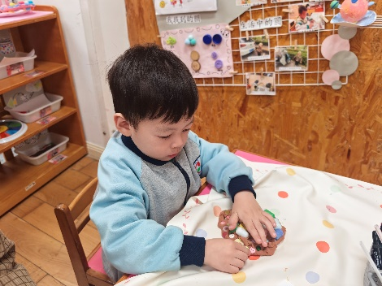  创意坊-太空泥 | 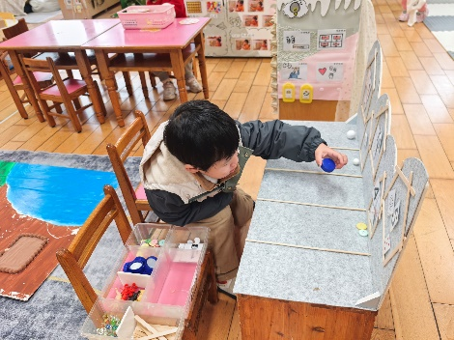  益智区-按数取物 | 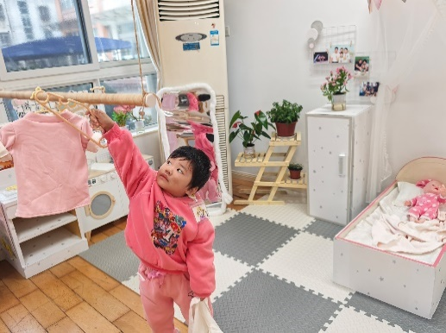  娃娃家
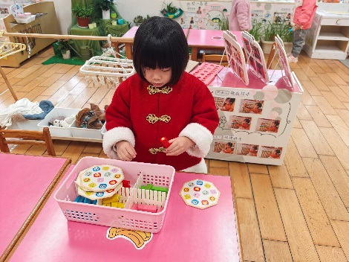  益智区-叠叠乐 | 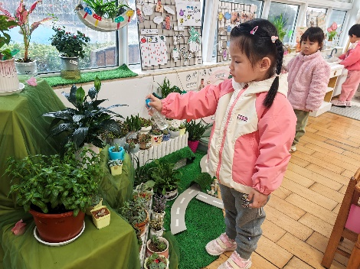  植物角 | 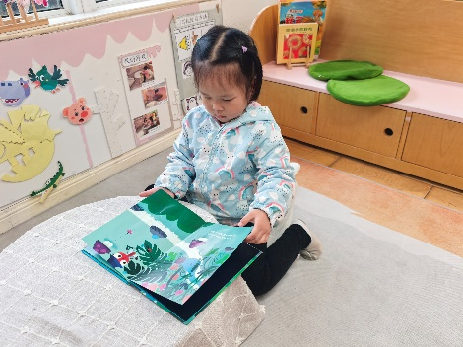  图书角
孩子们逐步认识班级内的区域划分，并形成规则意识。大部分小朋友能做到根据计划进入区域安静游戏。刘珺玮、恽佳阳、张玉菀对于班级区域划分还不太清楚。

集体活动：
社会：爱唱歌的大恐龙
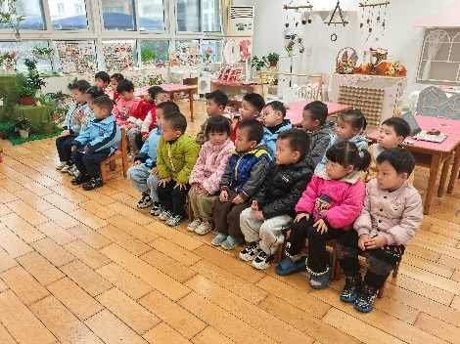 | 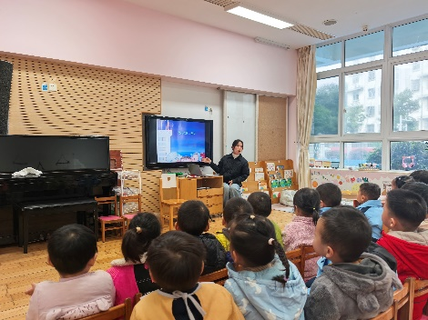 | 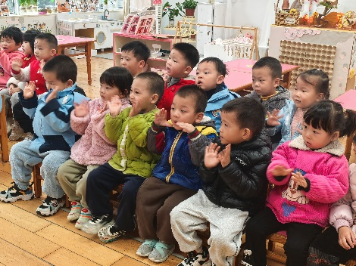
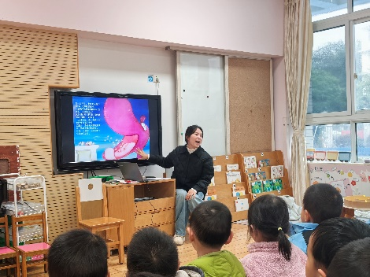 | 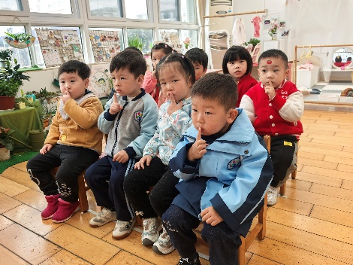
这是一节关于文明礼仪的社会活动。通过讲述大恐龙由于嗓门大而被大家讨厌，在小女孩的提醒下改正错误的故事，引导幼儿在愉悦的体验中了解声音大的危害，进而学会控制声音的音量，在与同伴相处中不影响他人，做一个有礼貌的好宝宝。
本次活动中大部分小朋友都能认真听讲，表扬吕思甜、奚禾、李潇然、颜泽楷能大声回应老师的问题，真棒！恽佳阳、李青、白小沐上课开小差、发呆，需要老师提醒。
生活活动情况：
1.午餐情况：
今天的午饭吃的是血糯米饭、萝卜炖牛肉、青菜炒口菇、番茄鸡蛋汤。大部分小朋友能在老师的提醒下，端正坐姿，自主用餐，尽量保持桌面的整洁。刘珺玮，丁文潇，吕思甜剩菜。
2.午睡情况：
午睡时大部分幼儿能按照要求脱外套、脱裤子，并在老师的提示、帮助下，将衣服裤子叠好，放在床尾。张烁、奚禾需要老师哄睡，其他小朋友都能自主入睡。
起床时也能按照老师的提示，安全下床后自主穿衣，并给老师检查。少部分幼儿衣物整理得不够整齐，穿衣服时对老师的依赖大，要每天多练习哦。
3.如厕情况：
最近天气渐冷，孩子们穿的越来越厚，在上厕所时出现了裤子脱不下来、裤子要脱很久的情况，这就导致了孩子容易尿湿裤子，因此我们在集体活动前和孩子们强调了一些上厕所的一些注意事项，提醒孩子想上厕所就要赶紧去、或者快速告诉老师。
今天玩区域游戏时，一名幼儿因为想玩游戏玩久一点于是憋尿，最后没忍住直接尿裤子；一名幼儿在集体如厕时在卫生间玩耍，导致来不及、尿裤子。
个别孩子在家还使用尿不湿，导致孩子无意识小便。请家长尽快帮孩子戒掉，避免过度依赖。

家园合作：
1.动态上的照片，仅作为老师观察时的随拍，并不是所有孩子的照片都会呈现。
2.气温下降，冷空气席卷而来，一定要为孩子做好保暖工作，合理的给孩子增添衣服。
降温穿衣注意“三暖”:一是手暖、二是肚暖，三要足暖。
同时提醒家长朋友们,在接送幼儿上学也要注意保暖，带好口罩哦。

